**1.软件结构** 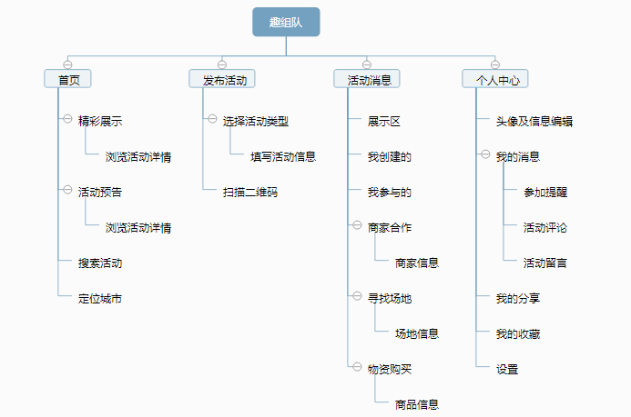

**2.模块**

**1）后台代码**

**i. 开发思路（采用MVC模式）**

**采用thinkPHP框架，C层对来自客户端的数据处理，M层操作数据库，对数据进行增删改查。**

**C层代码主要在Application/Home/Controller/目录下，**

**M层代码主要在Application/Common/Model目录下。**

**ii. 目录结构**

Application………………………………………………………….后台代码

Admin……………………………………………………后台管理员操作

Common………………………………………………..公用配置

Common…………………………………….

Conf………………………………………….

Controller………………………………….

Model……………………………………….模块层（M层）

ActModel.class.php…….活动模块

Home………………………………………………………主目录

Common……………………………………

Conf……………………………………………

Controller…………………………………...控制器层（C层）

ActController.class.php….活动控制器

Model…………………………………………..

Public…………………………………………………………………….前端代码，服务器图片

ThinkPHP………………………………………………………………后台框架

**2）安卓端代码**

**i. 开发思路（采用MVP模式）**

**Model层实现调用后台接口，接受和发送数据**

**View层更新显示来自Model层的数据**

**Presenter层作为Model层和View层数据传输的桥梁**

**ii. 目录结构**

Model………………………………………………………….网络请求和功能模块的代码

Entity………………………………………………………….实体类

Constant………………………………………………………….常量

FunGroupingUrlManager………………………………………………………….api接口

Helper………………………………………………………….通过Gson映射得到的对应数据实例

Presenter………………………………………………………….Model层和View层交互的桥梁

View………………………………………………………….App界面代码和与用户直接交互的代码

interface………………………………………………………….实现对应Model层功能的接口

activity………………………………………………………….Activity代码

fragment………………………………………………………….fragment代码

base………………………………………………………….封装好的一些基类

utils………………………………………………………….封装好的工具类

adapter………………………………………………………….数据适配器

view………………………………………………………….自定义View

**3.接口**

**1）.**  采用markdown工具编写接口。接口文档：<https://www.zybuluo.com/lyt123/note/512628>

**2）.** 客户端和后端交互采用json格式数据，客户端调用后台接口。

举登录接口为例：

**i.** 客户端以POST方式发送用户名和账号到后端接口/Home/User/login

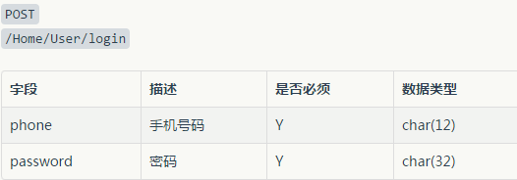

**ii.**后端进行验证。

**iii.**登录成功(code = 20000)：返回用户名、头像、性别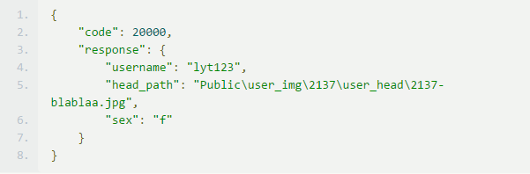

登录失败(code = 40000)：返回错误信息

